GUÍA DE SISTEMA RESPIRATORIO

Curso: 8º básico | Fecha: | Calificación: | Puntaje Ideal: 27 pts. | Puntaje Obtenido:
Nombre del estudiante:

Objetivo de aprendizaje | Indicadores de Evaluación
Explicar por medio de modelos la respiración (inspiración-espiración-intercambio de oxígeno y dióxido de carbono), identificando las estructuras básicas del sistema respiratorio (nariz, tráquea, bronquios, alvéolos, pulmones). | - Identifican las estructuras básicas que conforman el sistema respiratorio.  - Describen la función de los pulmones en el intercambio de gases.  - Identifican a la nariz y tráquea como conductos que poseen características que permiten proteger al organismo de enfermedades.  - Describen cómo la contracción y relajación del diafragma y algunas estructuras torácicas permiten la expansión y contracción de los pulmones.

Instrucciones:
- Escribe tu nombre en el casillero indicado.
- Si tienes alguna duda sobre cómo contestar, levanta la mano y pregunta al profesor/a.

Antes de comenzar, responde la siguiente pregunta: ¿Qué ocurre dentro de nuestro cuerpo cuando inhalamos? (3 PTS.)
________________________________________________________________________________________________________________________________________________________________________________________________________________________________________________

- Intercambio gaseoso

El sistema respiratorio está encargado de realizar el intercambio de gases entre el exterior del organismo y la sangre. Las estructuras que componen este sistema son: fosas nasales, faringe, laringe, tráquea, pulmones, bronquios, bronquiolos, alveolos y diafragma.
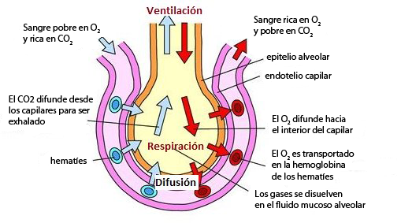

Algunos de los procesos que se llevan a cabo gracias al sistema respiratorio son:

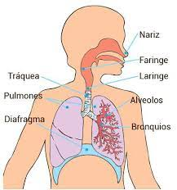
• Inhalación: es cuando el aire entra por la nariz, por lo que el diafragma desciende y se expande el tórax.

• Intercambio gaseoso: es el intercambio que se realiza en los alvéolos, donde el oxígeno es transportado a la sangre y el dióxido de carbono a los alvéolos, para su eliminación en la exhalación.

• Exhalación: es cuando el aire sale por la nariz, producido porque el diafragma ascendió, disminuyendo el tamaño del tórax.

- Responda las siguientes preguntas:
- ¿Cuáles son los gases que participan en la respiración? (3 PTS.)
____________________________________________________________________________________________________________________________________________________________________________________________________________________________________

- ¿Qué es el intercambio gaseoso explique? (3 PTS.)
____________________________________________________________________________________________________________________________________________________________________________________________________________________________________

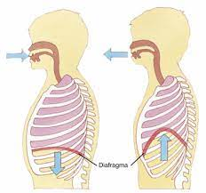
A B

- Observe la imagen y responda:
- ¿Qué proceso ocurre en la imagen (2 PTS.) _______________________________________________

b. ¿Qué proceso ocurre en la imagen B? (2 PTS.) ______________________________________________
c. ¿Cuál es la diferencia entre estos procesos (3 PTS.)
__________________________________________________________________________________________________________________________________________________________________________________________________________________________________________

III. Escribe el nombre de las estructuras del sistema respiratorio según corresponda. (11 PTS.)

